**TUGAS PENGGANTI PRAKTIKUM PKPL**

**WEBSITE TOGAMAS (WEBSITE PENJUALAN BUKU)**



**DISUSUN OLEH :**

NAMA : ZULFA NUR ANNIDA

NIM : 2000018234

**KELAS B**

**PROGRAM STUDI S1 INFORMATIKA**

**FAKULTAS TEKNOLOGI INDUSTRI**

**UNIVERSITAS AHMAD DAHLAN**

**YOGYAKARTA**

**2022**

1. **DIAGRAM PATH**

Pada tugas ini akan digunakan website togamas.com yang sejenis dengan website sebelumnya (website pada review kontrak pengembangan lunak sebelumnya) : <https://togamas.com/>

Pengujian : Menu Login

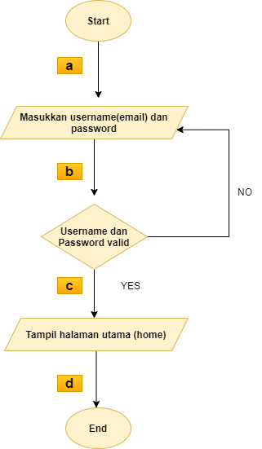

1. **PERHITUNGAN CYCLOMATIC**

Berikut rumus yang digunakan untuk menghitung cyclomatic kompleksitas dari diagram path yang sudah dibuat.

Keterangan :

V(G) = cyclomatic kompleksitas

**V (G) = E - N + 2**

E = Total jumlah edge

N = Total jumlah node

Berdasarkan diagram path diatas maka :

E = 4

N = 5

**V(G) = E – N + 2**

V(G) = 4 – 5 + 2

V(G) = 1 path

1. **TABEL JALUR BEBAS**

Tabel jalur bebas dari sejumlah kompleksitas cyclomatic yang dihasilkan sebagai berikut :

|  |  |  |  |  |  |
| --- | --- | --- | --- | --- | --- |
|  | 1 | 2 | 3 | 4 | 5 |
| 1 |  | a |  |  |  |
| 2 |  |  | b |  |  |
| 3 |  |  |  | c |  |
| 4 |  |  |  |  | d |
| 5 |  |  |  |  |  |

1. **SKENARIO UJI**
2. Pengujian Tombol login

|  |  |  |  |
| --- | --- | --- | --- |
| Text Case | Hasil Yang Diharapkan | Hasil | Kesimpulan |
| (Klik tombol masuk saat server tidak terhubung) | Gagal | Berhasil | Sukses |
| (Klik tombol login saat server terhubung) | Berhasil | Berhasil | Sukses |

1. Pengujian field akun

|  |  |  |  |
| --- | --- | --- | --- |
| Text Case | Hasil Yang Diharapkan | Hasil | Kesimpulan |
| (Textbox username dan password tidak terisi) | Gagal | Berhasil | Sukses |
| (Textbox username terisi dan password tidak terisi) | Gagal | Berhasil | Sukses |
| (Textbox username tidak terisi dan password terisi) | Gagal | Berhasil | Sukses |
| (Textbox username dan password terisi) | Berhasil | Berhasil | Sukses |

1. **HASIL UJI WHITE BOX**

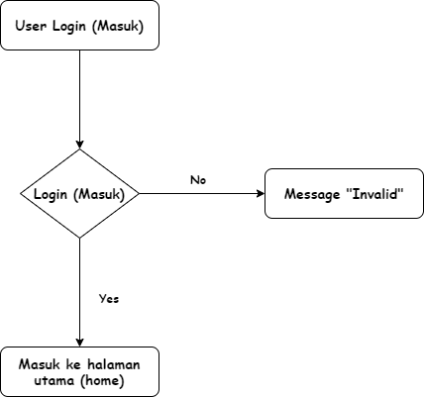

1. **HASIL UJI BLACK BOX**

|  |  |  |  |  |
| --- | --- | --- | --- | --- |
| **Test ID** | **Function Name** | **Category** | **Description** | **Expected Results** |
| 1 | Login/Masuk | Sistem harus mengelola akun pengguna/user | 1.Masukkan username dan password yang terdaftar  2.Klik Login / masuk | Muncul tampilan halaman utama |

